[[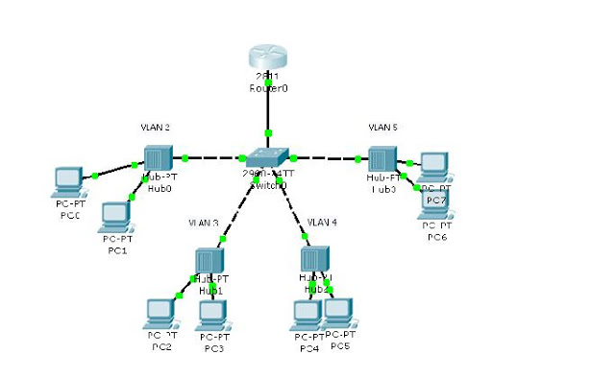](http://4.bp.blogspot.com/_NCQ76NYiSRQ/S7wli7vWmdI/AAAAAAAAABI/_oHW_hEYK5U/s1600/vlan.JPG)](http://4.bp.blogspot.com/_NCQ76NYiSRQ/S7wli7vWmdI/AAAAAAAAABI/_oHW_hEYK5U/s1600/vlan.JPG)

Skema Jaringan VLAN pada Cisco Packet Tracer

Hubungkan fa0/0 pada Router ke fa 0/1 pada Switch menggunakan Straight, karena port fa0/1 yang akan ini akan bekerja sebagai TRUNK

Hubungkan hub pada setiap VLAN ke Switch berdasarkan nomor VLAN untuk memudahkan konfigurasi

contoh :

Hubungkan VLAN 2 hubungkan ke Switch Fa0/2

hub VLAN 3 hubungkan ke Switch Fa0/3

hub VLAN 4 hubungkan ke Switch Fa0/4

hub VLAN 5 hubungkan ke Switch Fa0/5

Skema IP Jaringan

VLAN 2

IP Network 192.168.2.0/24

IP host = 192.168.2.2 - 255

VLAN 3

IP Network 192.168.3.0/24

IP host = 192.168.3.2 - 255

VLAN 4

IP Network 192.168.4.0/24

IP host = 192.168.4.2 - 255

VLAN 5

IP Network 192.168.5.0/24

IP host = 192.168.5.2 - 255

KONFIGURASI PADA ROUTER

Router>en

Router#conf t

Enter configuration commands, one per line. End with CNTL/Z.

Mengaktifkan Interface FastEthernet 0/0

Router(config)#interface fa0/0

Router(config-if)#no shutdown -> untuk menghidupkan interface fa0/0 yang akan di subinterfacekan

%LINK-5-CHANGED: Interface FastEthernet0/0, changed state to up

Router(config-if)#ex

= Konfigurasi Sub-Interface untuk VLAN 2

Router(config)#interface fa0/0.2 -> membuat Subinterface untuk VLAN 2

Router(config-subif)#

%LINK-5-CHANGED: Interface FastEthernet0/0.2, changed state to up

%LINEPROTO-5-UPDOWN: Line protocol on Interface FastEthernet0/0.2, changed state to up

Router(config-subif)#encapsulation dot1Q 2 -> sebuah enkapsulasi yang disesuai kan dengan nomor VLAN

Router(config-subif)#ip address 192.168.2.1 255.255.255.0  
Router(config-subif)#no shut  
Router(config-subif)#ex  
  
  
= Konfigurasi Sub-Interface untuk VLAN 3  
Router(config)#interface fa0/0.3  
Router(config-subif)#  
%LINK-5-CHANGED: Interface FastEthernet0/0.3, changed state to up  
%LINEPROTO-5-UPDOWN: Line protocol on Interface FastEthernet0/0.3, changed state to up  
Router(config-subif)#encapsulation dot1Q 3  
Router(config-subif)#ip address 192.168.3.1 255.255.255.0  
Router(config-subif)#no shut  
Router(config-subif)#ex  
  
  
= Konfigurasi Sub-Interface untuk VLAN 4  
Router(config)#interface fa0/0.4  
Router(config-subif)#  
%LINK-5-CHANGED: Interface FastEthernet0/0.4, changed state to up  
%LINEPROTO-5-UPDOWN: Line protocol on Interface FastEthernet0/0.4, changed state to upen  
Router(config-subif)#encapsulation dot1Q 4  
Router(config-subif)#ip address 192.168.4.1 255.255.255.0  
Router(config-subif)#no shut  
Router(config-subif)#ex  
  
  
= Konfigurasi Sub-Interface untuk VLAN 5  
Router(config)#interface fa0/0.5  
Router(config-subif)#  
%LINK-5-CHANGED: Interface FastEthernet0/0.5, changed state to up  
%LINEPROTO-5-UPDOWN: Line protocol on Interface FastEthernet0/0.5, changed state to up  
Router(config-subif)#encapsulation dot1Q 5  
Router(config-subif)#ip address 192.168.5.1 255.255.255.0  
Router(config-subif)#no shut  
Router(config-subif)#  
  
  
  
KONFIGURASI PADA SWITCH MANAGEABLE  
  
Switch>en  
Switch#conf t  
Enter configuration commands, one per line. End with CNTL/Z.  
  
  
= Konfigurasi interface fa0/1 pada Switch  
Switch(config)#interface fa0/1  
Switch(config-if)#switchport mode trunk -> perintah untuk memfungsikan port fa0/1 sebagai port trunk sebagai jalur paket menuju Router  
Switch(config-if)#  
%LINEPROTO-5-UPDOWN: Line protocol on Interface FastEthernet0/1, changed state to down  
%LINEPROTO-5-UPDOWN: Line protocol on Interface FastEthernet0/1, changed state to up  
Switch(config-if)#ex  
  
  
= Konfigurasi interface fa0/2 pada Switch  
Switch(config)#interface fa0/2  
Switch(config-if)#switchport mode access -> perintah untuk memfungsikan fa0/2 sebagai port access  
Switch(config-if)#switchport access vlan 2 -> untuk memfungsikan port fa0/2 sebagai jalur komunikasi VLAN 2  
% Access VLAN does not exist. Creating vlan 2  
Switch(config-if)#ex  
  
  
= Konfigurasi interface fa0/3 pada Switch  
Switch(config)#interface fa0/3  
Switch(config-if)#switchport mode access  
Switch(config-if)#switchport access vlan 3  
% Access VLAN does not exist. Creating vlan 3  
Switch(config-if)#ex  
  
  
= Konfigurasi interface fa0/4 pada Switch  
Switch(config)#interface fa0/4  
Switch(config-if)#switchport mode access  
Switch(config-if)#switchport access vlan 4  
% Access VLAN does not exist. Creating vlan 4  
Switch(config-if)#ex  
  
  
= Konfigurasi interface fa0/5 pada Switch  
Switch(config)#interface fa0/5  
Switch(config-if)#switchport mode access  
Switch(config-if)#switchport access vlan 5  
% Access VLAN does not exist. Creating vlan 5  
Switch(config-if)#  
Switch#  
%SYS-5-CONFIG_I: Configured from console by console

Setelah selesai konfigurasi, jangan lupa memberikan alamat IP ke setiap PC pada setiap VLAN

kemudian, tes jaringan VLAN ini dengan perintah ping

dari setiap pc ping ke alamat gateway

dari setiap pc ping ke pc pada VLAN lain .